INDICAÇÃO Nº 01558/2013

Sugere ao Poder Executivo Municipal o nivelamento do solo localizado no cruzamento da Avenida da Indústria com a Rua do Amendoim – Jardim Pérola, próximo ao número 305.

Excelentíssimo Senhor Prefeito Municipal,

Nos termos do Art. 108 do Regimento Interno desta Casa de Leis, dirijo-me a Vossa Excelência para sugerir que, por intermédio do Setor competente, seja realizado o nivelamento do solo localizado no cruzamento da Avenida da Indústria com a Rua do Amendoim, próximo ao número 305, – Jardim Pérola.

**Justificativa:**

Este vereador foi procurado por moradores residentes próximos ao endereço supracitado, onde solicitaram minha intermediação junto à administração para sanar o problema vivido por eles. Os mesmos relatam que constantemente há empoçamento d’água no local, derivada das chuvas e de outras residências.

Os moradores estão preocupados com esta situação, pois a poça formada pode se tornar criadouro do mosquito transmissor da dengue, e devido à umidade constante, há um acúmulo de lodo e um odor desagradável.

Após a verificação da situação pelo setor competente da prefeitura solicito que sejam tomadas as devidas providencias.

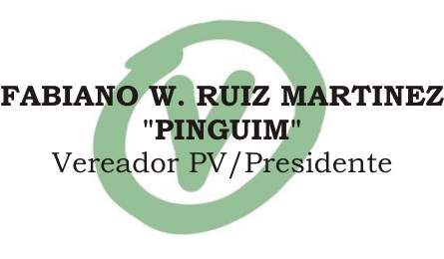

Plenário “Dr. Tancredo Neves”, em 12 de março de 2.013.